16.07.24

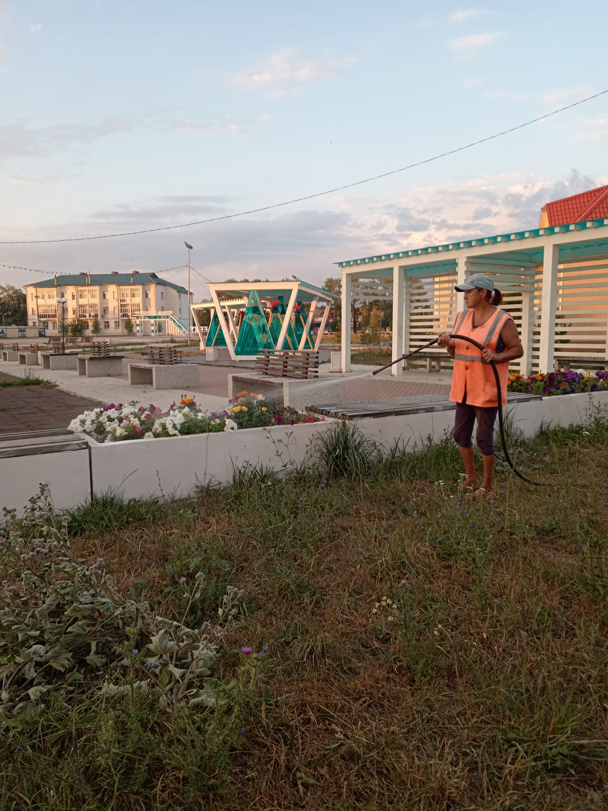

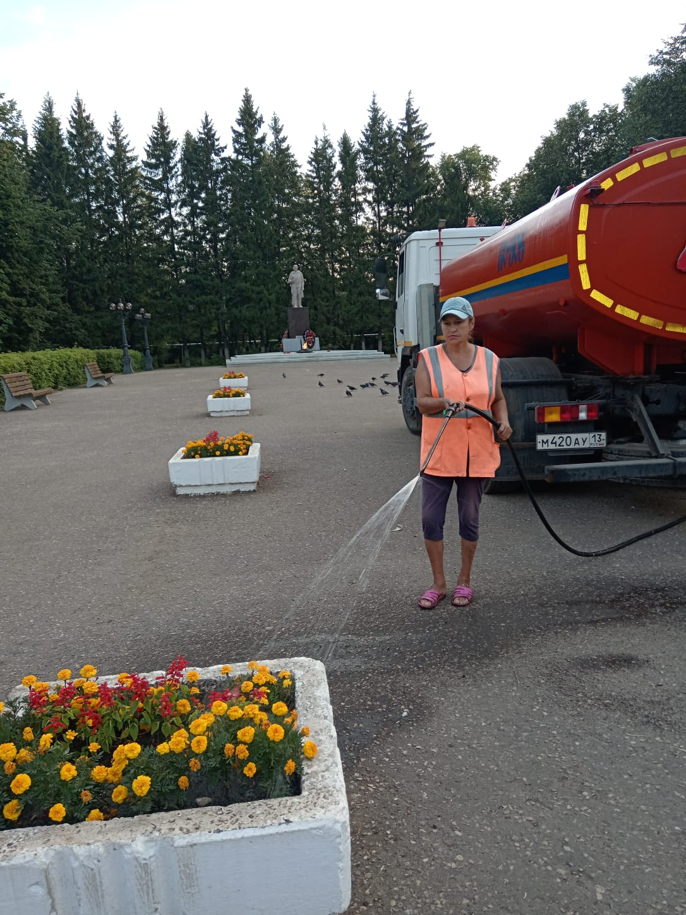

Полив цветов и насаждений

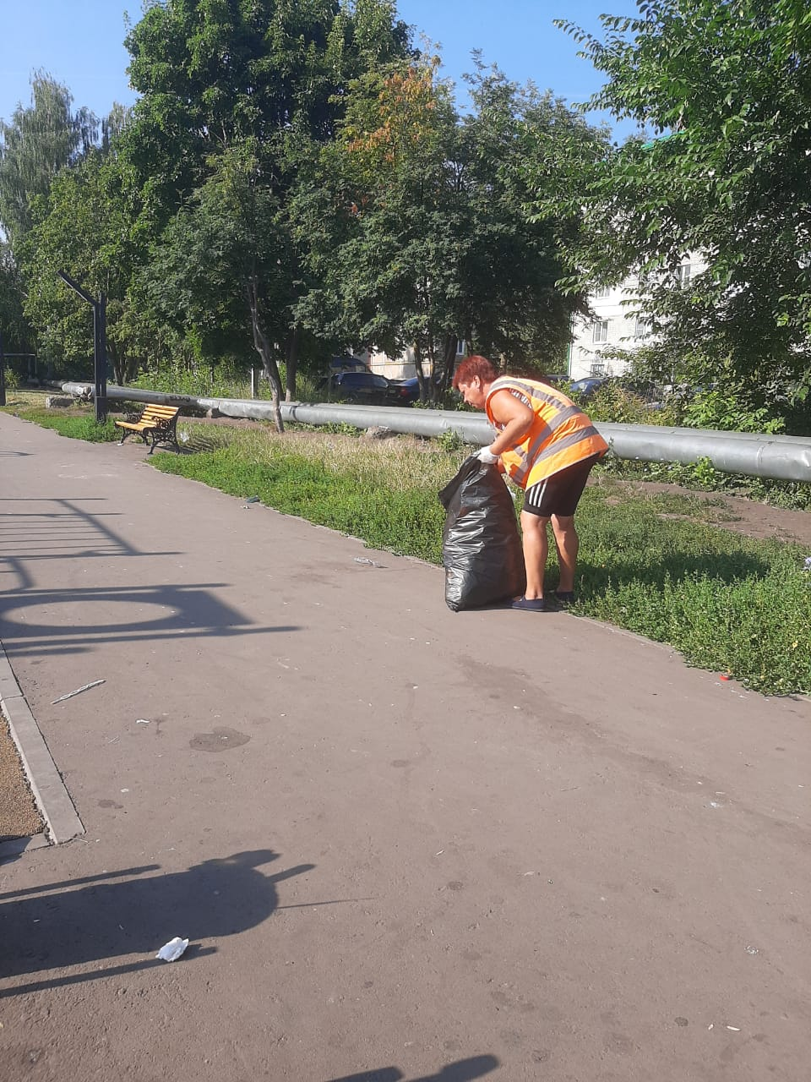

Уборка мусора

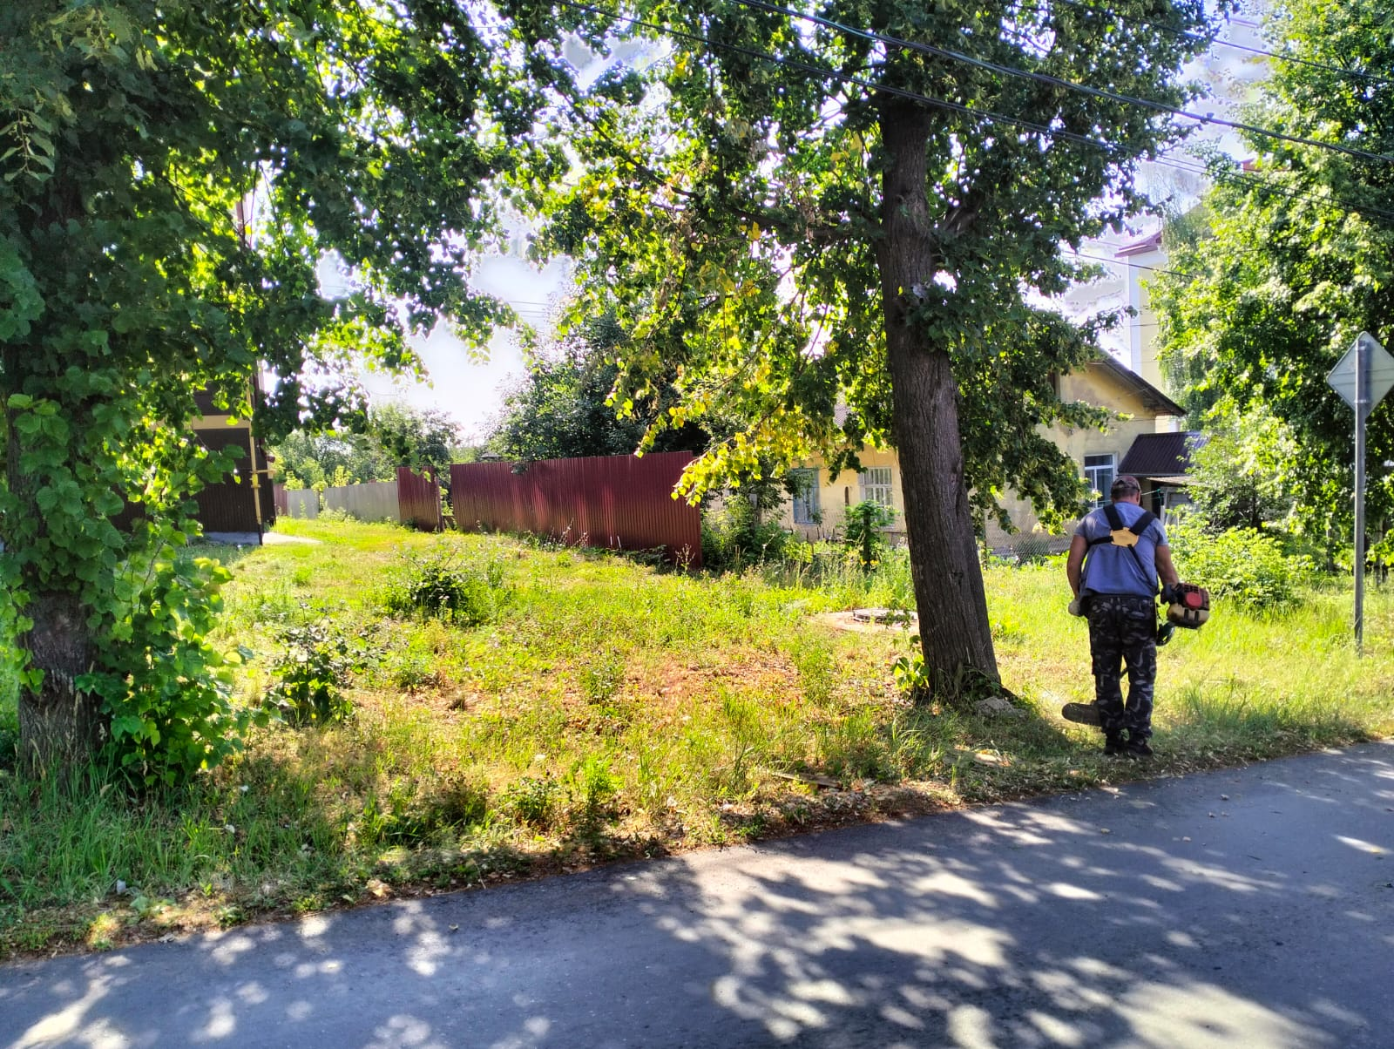

Покос травы по ул. Трынова

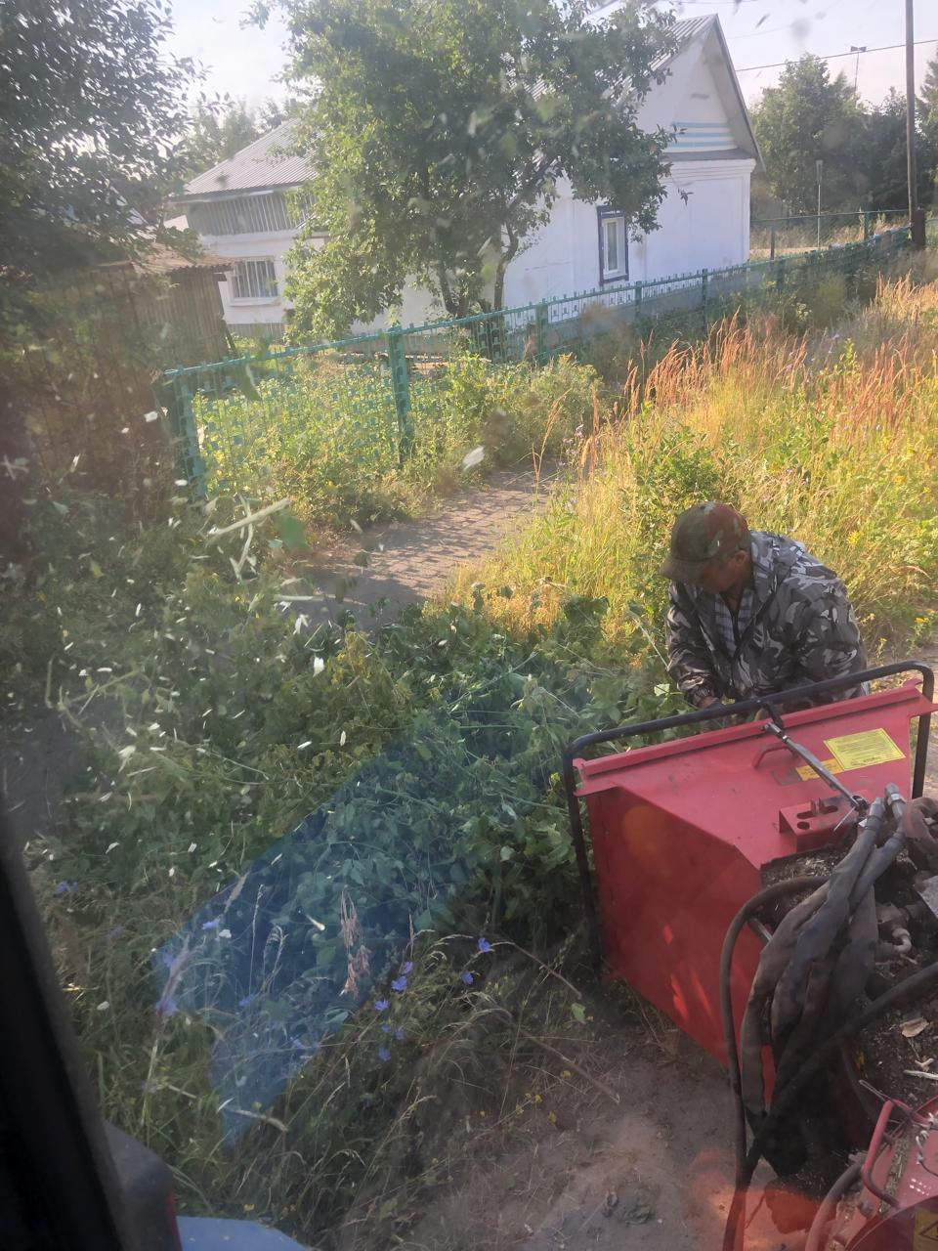

ул. Бедно - Демьяновская, Луначарского ( магазин 38) , Пушкина, Локомотивная, Куйбышева. дробление кустов

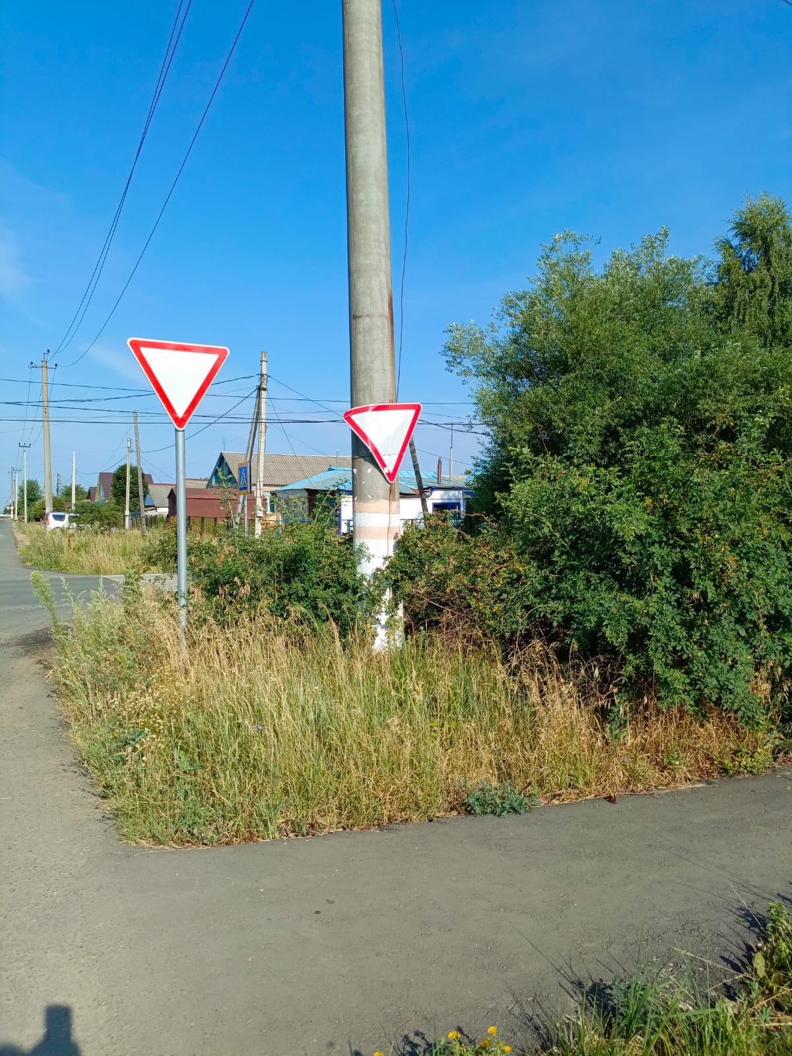

ул. Гагарина. вырубка кустов

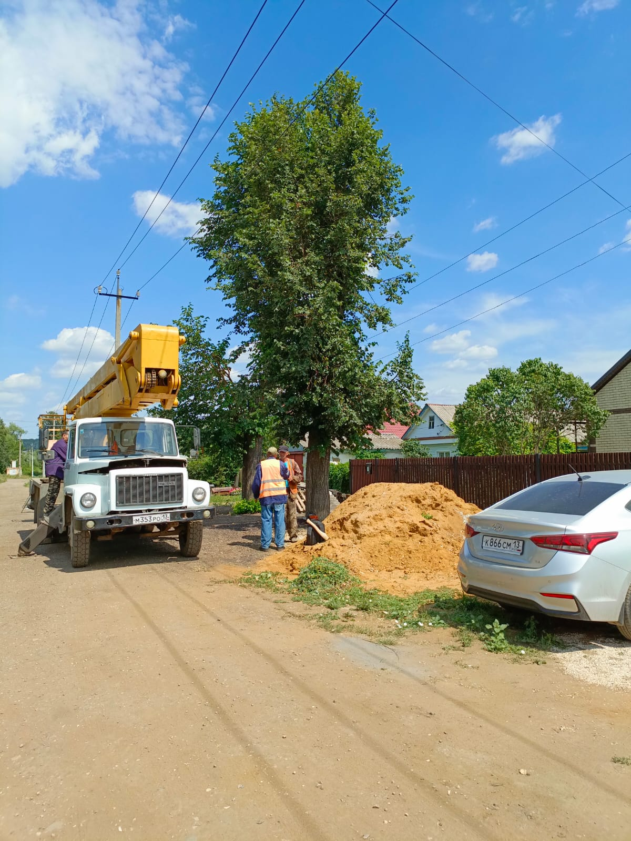

Спил аварийного дерева